附件1
序号 | - 出版社 | 获取资源途径
1 | - 外语教学与研究出版社 | 1、公众号：外研社高等英语资讯  2、网址（微信端） https://mp.weixin.qq.com/s/8Bd1kHHxvEDFM7XXloim1g
2 | - 电子工业出版社 | 1、网址（PC端）：https://www.phei.com.cn/  2、http://www.hxedu.com.cn/  3、悦读：http://yd.51zhy.cn/  4、悦学：http://yx.51zhy.cn/  5、悦知：https://www.51zhy.cn/#/wrap/index  6、悦智：https://www.51zhy.cn/#/wrap/index
3 | - 化学工业出版社 | 1、网址（PC端）：http://www.cipedu.com.cn/#/main/index?VNK=a4c45c95（需登录注册）  2、网址（微信端）：https://mp.weixin.qq.com/s/pkZIOqdcruBGht8EW8Uh3Q
4 | - 中国人民大学出版社 | 1、网址（PC端）：http://www.rdyc.cn/2020/index.html  2、网址（PC端）：www.crup.com.cn在人大社网上搜索书名或作者，找到对应的教材，打开所在网页，点击【试读】。  如果想要完整的电子书，请老师单独联系：  徐栋18049401722（同微信）QQ1457015177  朱坦18618333167（同微信）QQ2853021469
5 | - 南京大学出版社 | 1、网址（PC端）：https://mp.weixin.qq.com/s/JIqT6Kaz2ABwy6wN9yc6bw
6 | - 高等教育出版社 | 1、网址（PC端）：  http://xuanshu.hep.com.cn/front/h5Mobile/bookIndex?from=timeline&isappinstalled=0  2、http://www.hep.com.cn/xpe/portal/resource/default/yiqing/index.html  3、https://ebook.hep.com.cn/ebooks/index.html#/
7 | - 科学出版社 | 1、网址（微信端）：https://mp.weixin.qq.com/s/ZIyvv6QkATztyUadEKAKTw  2、网址（PC端）：申请样书请点链接：https://sciencep.jinshuju.net/f/vuhMK2
8 | - 清华大学出版社 | 1、文泉学堂网址（PC端）：https://www.wqxuetang.com  2、文泉书局：https://wqbook.wqxuetang.com  3、文泉题库：http://www.wqtiku.com/  4、文泉课堂：https://www.wqketang.com/  5、清华职教：https://zhijiao.wqketang.com
9 | - 人民邮电出版社 | 1、人邮学院慕课平台网址（PC端）：http://www.rymooc.com  2、Proedu自主学习资源库: http://www.proedu.com.cn  3、人邮教育社区 http://www.ryjiaoyu.com  4、https://ryjiaoyu.wjx.cn/vm/rG4ub2G.aspx    5、二维码：
10 | - 机械工业出版社 | 1、网址（PC端）：http://www.cmpedu.com 在这个网上搜对应教材，点样张试读，可以看到前三章节，教师学生均可使用，无需注册。
11 | - 北京大学出版社 | 1、网址（微信端）：  https://mp.weixin.qq.com/s?__biz=MzIzMDI5MjI5OA==&mid=2247484144&idx=1&sn=046b0c21ce9a619049007ce8f0887144&chksm=e8b4ecd5dfc365c3496b5a4c600879c0f9c6648e560d7ae715c802e205b717d274ef4c4d3924&mpshare=1&scene=1&srcid=0222f23bq7mzEi5vCB31TELW&sharer_sharetime=1582365164701&sharer_shareid=5f11412966128ef22344a9a4fd04c01b&key=d6f63c5457fd6e48d6ca48ce262206c11b6f002b9b322db19ec7449502a0933067c9e7990d7f49c6b7777ba404884f280219b19402bec4de0d5dae85fa40f164436e609ceaf61ea2bb56f5d7f2e10402&ascene=1&uin=MTQ2NjcwMzk1&devicetype=Windows+7&version=62070158&lang=zh_CN&exportkey=Ac9FxKovs5hq4GZxQ%2FsIeaY%3D&pass_ticket=6ILGccrJ7sNG9DdZkmsfiL471gLQ0wIXMCbN5%2FIMhuw%3D  2、电子样书获取方式：关注“博雅学与练”公众号即可观看，下方链接为操作说明：  https://mp.weixin.qq.com/s/JQJ1BsdjV--MsS9aipTtvA，  如有问题请随时联系周老师18629245671（微信同号）
12 | - 上海外语教育出版社 | 1、网址（PC端）https://we.sflep.com
13 | - 东北财经大学出版社 | 1、网址（PC端）：www.idufep.com
14 | - 北京师范大学出版社 | 1、网址（微信端）：  https://mp.weixin.qq.com/s?__biz=MzA5OTMxMTkzOQ==&mid=2247484675&idx=1&sn=0d1b839f33e1b1dd34e1f60045e61a5a&chksm=90850d2fa7f284392d0e242cf499d2614b2ec98ccc63d297ef7531b12c0333d46fcfe1c03bf5&mpshare=1&scene=1&srcid=0222mZQk9gafa2pejrwGv7wY&sharer_sharetime=1582353640924&sharer_shareid=5f11412966128ef22344a9a4fd04c01b&key=b8a08d6a33aaec7d1aecfa09210d349b4ef866c4cbabf381fa91d4d4052f32cf5c4299024442d6837128cbf133e66b05a4451863964a7c8fe8dd33f9128e60644cf6841702dceb2991c022ed4856124d&ascene=1&uin=MTQ2NjcwMzk1&devicetype=Windows+7&version=62070158〈=zh_CN&exportkey=AaKzs0PmRWgeHXvGblsa%2F6U%3D&pass_ticket=6ILGccrJ7sNG9DdZkmsfiL471gLQ0wIXMCbN5%2FIMhuw%3D  2、微信公众号：“北京师范大学出版集团”“云上书房”  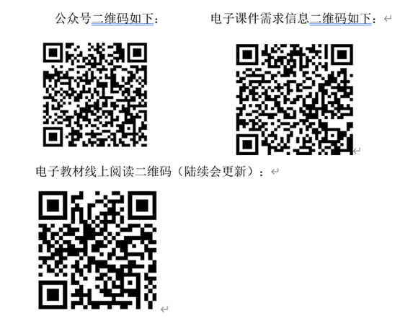
15 | - 北京航空航天大学出版社 | 1、网址（PC端）：http://service.buaapress.com.cn/mzs/file/index/c/d
16 | - 大连理工大学出版社 | 1、网址（PC端）：http://download.dutpbook.com/index.asp
17 | - 华中科技大学出版社 | 1、网址（PC端）：http://www.hustp.com/index.php?s=/ResourceCenter/index.html
18 | - 西安电子科技大学出版社 | 1、网址（PC端）：  http://www.xduph.com/pages/ResourceCenter.aspx  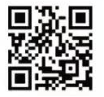  二维码  联系人：李童泉 联系电话：19916933545
19 | - 首都经济贸易大学出版社 | 1、网址（PC端）：http://www.sjmcb.com/companyfile/2/
20 | - 冶金工业出版社 | 1、官方微信公众号：金石悦学
21 | - 法律出版社 | 1、网址（PC端）：www.ilawpress.com
22 | - 上海交通大学出版社 | 1、上海交通大学出版社官微：sjtupress  2、下载“慕知阅读”APP下载相关资源
23 | - 中国农业出版社 | 1、网址（PC端）：http://www.pwsannong.com
24 | - 重庆大学出版社 | 1、网址（PC端）：http://www.cqup.com.cn/html/resistLungVirus-2020SpringFestival/index.html  2、课书房：http://www.keshufang.com  3、可联系舒肄老师，固定电话023-88617154 ；手机号码15823245597获取电子教材资源
25 | - 北京理工大学出版社 | 1、微信公众号：理工智荟样书系统
26 | - 华东师范大学出版社 | 1、i教育网址（PC端）：http://app.ecnupress.com.cn/app/dt/pd/1550474731/1?s=1Ecnup
27 | - 中国水利水电出版社 | 1、网址（PC端）：http://www.xingshuiyun.com  2、可以提供社本部教材大部分电子书部分章节，或全部章节1-2个月的免费使用，申请时需要提供学校名称、姓名、电话，有纸质书订单核实后，会有编辑联系老师开通账号试用  3、微信搜索行水云课公众号，也可搜索行水云课APP  或者联系编辑提供电子课件：微信15210525755; QQ449120811 添加好友请备注学校名称
28 | - 中国工人出版社 | 1、网址（PC端）：http://www.dzzgsw.com/
29 | - 东北师范大学出版社 | 1、网址（微信端）：https://mp.weixin.qq.com/s?__biz=MzI2MTAyMzE5NQ==&mid=2652816420&idx=1&sn=e625d21b21bcfae63b52980ca840be35&chksm=f18ad090c6fd5986bf15c138cc9953b3f90a2ff421258cda4476be5816dc191f9300a7d8f599&mpshare=1&scene=1&srcid=0222YquJUImYBIhUvgpKb6gA&sharer_sharetime=1582353861003&sharer_shareid=5f11412966128ef22344a9a4fd04c01b&key=d6f63c5457fd6e48d7636a4d9a41319b8d42664c379f1cec8fcde0022ffb3f89fe86c035bf02db03bf1281c06d74981ad078ce050ffc4cb154dd9c4150843e2431dae51997566f407e0b9a4802b31e54&ascene=1&uin=MTQ2NjcwMzk1&devicetype=Windows+7&version=62070158〈=zh_CN&exportkey=ARLplqiIOn1n79TmaqGYiHA%3D&pass_ticket=6ILGccrJ7sNG9DdZkmsfiL471gLQ0wIXMCbN5%2FIMhuw%3D  2、关注微信公众号：“东师伟业”可下载部分电子教材
30 | - 哈尔滨工业大学出版社 | 1、网址（微信端）：https://mp.weixin.qq.com/s?__biz=MzA3OTYyOTk1Mw==&mid=2650037725&idx=1&sn=29346068b989df55e7b800fd9df17849&chksm=87b06633b0c7ef25037f2501ab5a08a978b18edc07ce73d17ea1a69f2af15ece09cea5f833aa&mpshare=1&scene=1&srcid=0222lhC5CdSb7wS7P9fo5TAv&sharer_sharetime=1582368683567&sharer_shareid=5f11412966128ef22344a9a4fd04c01b&key=fdc72c7b07fcb2944062afc025981b6a08eae35e0a7240e765cca0a944bccb030691c8dbbbc158561afea880adae60789c918359f6b4d8a588ed0e6493f3710e5057819c9e434678dd0938fb894c3653&ascene=1&uin=MTQ2NjcwMzk1&devicetype=Windows+7&version=62070158〈=zh_CN&exportkey=AfVZ4ptGLT33ssZnm8jo9Xs%3D&pass_ticket=6ILGccrJ7sNG9DdZkmsfiL471gLQ0wIXMCbN5%2FIMhuw%3D  2、https://m.keledge.com/index  点击以上链接，搜索“哈尔滨工业大学出版社”可在线搜索阅读哈工大部分教材
31 | - 北京出版社 | 1、网址（PC端）：http://www.textbookcenter.cn
32 | - 国家开放大学出版社(原中央广播电视大学出版社) | 1、网址（PC端）：https://huixuexi.crtvup.com.cn/index/auth/index
33 | - 人民卫生出版社 | 1、网址（PC端）：http://www.pmphmooc.com（人卫慕课）
34 | - 西南交通大学出版社 | 1、出版社的官网：http://www.xnjdcbs.com/index.php?c=index  2、电子书平台https://gdzx.xnjdcbs.com/_md/teach/index#/home
35 | - 中国铁道出版社有限公司 | 1、网址（PC端）：http://www.51eds.com/
36 | - 西北工业大学出版社 | 1、网址（PC端）：http://iyue.nwpup.com/#/home（教师用户通过教师认证，可在网页版下载教学资源。）
37 | - 浙江大学出版社 | 1、官方公众号：浙大教材服务
38 | - 人民交通出版社 | 1、网址（PC端）：http://www.yuetong.cn/  2、二维码：  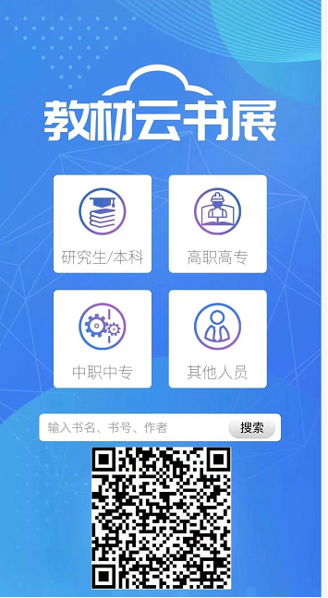
39 | - 立信会计出版社 | 1、联系人：刘大伟 13761352267 邮箱：1204357498@qq.com
40 | - 上海人民美术出版社 | 1、网页（PC端）：http://www.shrmbooks.com/  点击-网址导航-课件下载  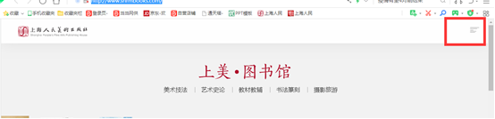  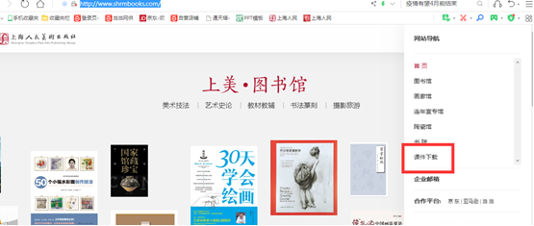
41 | - 同济大学出版社 | 1、网页（PC端）：http://store.tongjipress.com.cn/#/“同济书房”查看
42 | - 中国电力出版社 | 1、联系人：付海波（编辑） 010-63412549 13901210134
43 | - 中国建筑工业出版社 | 1、联系人：黎有为 010-58337334 qq号：1370871537
44 | - 中国矿业大学出版社 | 1、联系人：卢柯达 0516-83885105 13775897560
45 | - 中国医药科技出版社 | 1、下载“医药大学堂”，凭教师资格证注册、下载课件
46 | - 复旦大学出版社 | 1、扫描下方二维码注册申请  
47 | - 东北师范大学出版社 | 网址（PC端）：  http://v5p0h8tygm5an9le.mikecrm.com/ANFRhmb
48 | - 上海音乐出版社 | 联系人：赵晨 021-64373521 18019395910
49 | - 中国农业出版社 | 联系人：编辑 010-59194980 010-59194970
50 | - 中国农业大学出版社 | 联系人：（发行）方老师 010-62732948  可以根据教材信息帮联系编辑。
51 | - 北京语言大学出版社 | 联系人：（发行）苏老师 13716389296
52 | - 黄河水利水电出版社 | 联系人：顾老师 电话0371-66026924 手机 13803835976

